Утверждена
_________________________________________________________
(наименование документа об утверждении, включая наименования
_________________________________________________________
органов государственной власти или органов местного самоуправления,
____________________________________________________________________
принявших решение об утверждении схемы или подписавших соглашение
____________________________________________________________________
о перераспределении земельных участков)
от ___________________№ ________________

Схема расположения земельного участка или земельных участков на кадастровом плане территории

Адрес земельного участка: Забайкальский край, р-н. Читинский, пгт. Новокручининский, ул. Труда, 30/2
Кадастровый квартал: 75:22:500143
Условный номер земельного участка - :ЗУ1
Категория земель: земли населённых пунктов
Площадь земельного участка – 718 м²
Вид разрешенного использования: для размещения части малоэтажного жилого дома в связи
с нарушением целостности земельного участка
Обозначение характерных точек границ | Координаты, м
 | X | Y
н1 | 627624.89 | 2373174.40
н2 | 627630.39 | 2373162.00
н3 | 627630.90 | 2373161.62
н4 | 627632.28 | 2373158.56
н5 | 627639.16 | 2373161.85
н6 | 627638.98 | 2373162.16
н7 | 627643.81 | 2373164.83
н8 | 627643.51 | 2373165.46
н9 | 627649.43 | 2373169.19
н10 | 627666.12 | 2373180.14
н11 | 627672.04 | 2373183.86
н12 | 627669.99 | 2373187.81
н13 | 627668.55 | 2373190.73
н14 | 627665.86 | 2373195.19
н15 | 627658.49 | 2373191.18
н16 | 627642.55 | 2373183.54
н17 | 627633.36 | 2373178.73

Система координат – МСК 75 зона 2

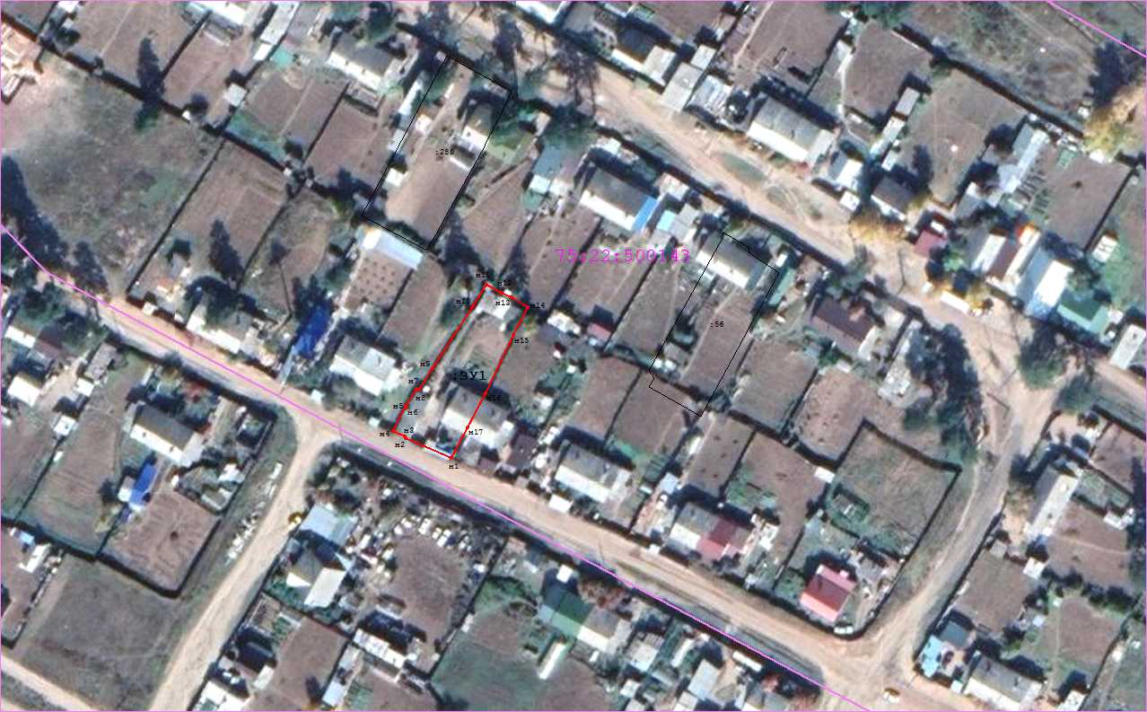
Масштаб 1: 1000
Условные обозначения:

существующая часть границы, имеющиеся в ГКН сведения о которой достаточны для определения ее местоположения;

вновь образованная часть границы, сведения о которой достаточны для определения ее местоположения;

1; н1 характерная точка границы, сведения о которой позволяют однозначно определить ее положение на местности;

граница кадастрового квартала;

:ЗУ1 условный номер образуемого участка;

75:22:500143 номер кадастрового квартала

Кадастровый инженер Самарина Д.В.

